Poznam čudnega strica:  
kot blisk klobuk zna sneti,  
čeprav ti piha v lica,  
 ne moreš ga prijeti.

(VETER)

AVIONČKI MALO DRUGAČE:

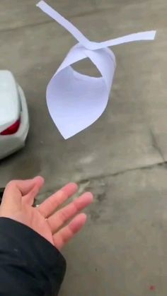<https://www.youtube.com/watch?v=LWLmtbJMGyw>

<https://www.youtube.com/watch?v=deQSDydwBuk>



<https://www.youtube.com/watch?v=Jc2qdUnAdHw>

